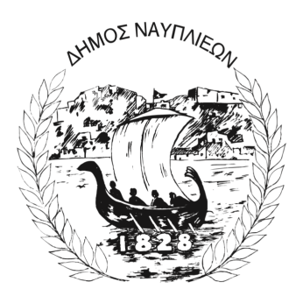
ΔΗΜΟΣ ΝΑΥΠΛΙΕΩΝ
ΑΥΤΟΤΕΛΕΣ ΓΡΑΦΕΙΟ ΕΠΙΚΟΙΝΩΝΙΑΣ και ΔΗΜΟΣΙΩΝ ΣΧΕΣΕΩΝ
23/07/2025

ΔΕΛΤΙΟ ΤΥΠΟΥ

Εκδρομή στη Σαλαμίνα για τα μέλη του ΚΑΠΗ

Ο Δήμος Ναυπλιέων ενημερώνει τα μέλη του ΚΑΠΗ ότι η προγραμματισμένη μονοήμερη εκδρομή στη Σαλαμίνα θα πραγματοποιηθεί τη Δευτέρα 28 Ιουλίου 2025.
Η αναχώρηση θα γίνει στις 08:00 το πρωί από τον Άγιο Αναστάσιο Ναυπλίου.
Για περισσότερες πληροφορίες, οι ενδιαφερόμενοι μπορούν να απευθύνονται στο γραφείο του ΚΑΠΗ.
Τηλέφωνο επικοινωνίας: 27520 23513

